自治区扶贫办关于印发《广西扶贫产品
认定方案》的通知

桂开办发〔2020〕25号

各市、县（市、区）扶贫办：
现将《广西扶贫产品认定方案》印发给你们，请结合实际认真贯彻落实。

广西壮族自治区扶贫开发办公室
2020年5月27日
广西扶贫产品认定方案

为贯彻落实《国务院办公厅关于深入开展消费扶贫助力打赢脱贫攻坚的指导意见》（国办发﹝2018﹞129号)、《国务院扶贫办、中央网信办、教育部、农业农村部、商务部、国务院国资委、全国工商联关于开展消费扶贫行动的通知》（国开办发﹝2020﹞4号）、《广西壮族自治区人民政府办公厅关于深入开展消费扶贫助力打赢脱贫攻坚战的实施意见》（桂政办发﹝2019﹞74号）等精神，规范广西扶贫产品认定工作，特制定本方案。
一、认定对象
具有法人资格、带贫减贫机制健全的企业、合作社等市场主体提供的产品，包括但不限于食用性初级农产品、食用性精深加工农产品、农村手工工艺品、乡村旅游产品或服务。
二、认定标准
（一）申请扶贫产品认定的单位承诺提交的申报材料和带贫减贫成效真实可信，产品质量合格、价格合理，自觉接受有关部门监管和社会监督。
（二）申请认定的产品（烟、酒、名贵土特产品等不能申请），应符合国家法律法规和相关规定，符合农畜牧产品质量和食品安全的相关标准，同时应具备以下条件之一：
1.市场主体聘用的建档立卡贫困劳动力达到总用工量的10%（含）或30人（含）以上；
2.贫困户股东成员数量占市场主体全体股东成员的20%（含）以上；
3.产品生产原料中的建档立卡贫困户自行生产的产品达到10%（含）以上；
4.流转建档立卡贫困户土地达到经营用地的15%（含）或50亩（含）以上。
（三）已被认定为全国扶贫产品的，可自愿申请认定为广西扶贫产品。
三、认定程序
广西扶贫产品的认定依托国务院扶贫办消费扶贫工作系统开展申报、审核、复核、认定，流程如下：
（一）主体申报。
市场主体登陆国务院扶贫开发领导小组办公室网站（http://www.cpad.gov.cn/），进入社会扶贫台账和案例申报系统—消费扶贫工作系统—全国扶贫产品目录—填报入口，按步骤进行填报。具体填报说明请参照填报入口右侧的《填报指南》。
（二）县级审核。
县级扶贫部门会同有关部门负责审核市场主体涉及扶贫产品的相关证明，并对符合条件的产品公示5个工作日，公示无异议后报市级扶贫部门进行复核。
（三）市级复核。
市级扶贫部门对县级上报的扶贫产品材料进行复核，审核无误后报自治区进行复核。
（四）自治区复核。
自治区通过政府购买第三方服务的方式委托第三方机构对市级上报的材料进行复核，复核通过后，报自治区扶贫办汇总，并在广西扶贫网上公示5个工作日，公示内容主要包括产品名称、所属品类、生产单位、带贫成效等。公示无异议后，列入《广西扶贫产品目录》并向社会公布。
四、认定时效
为保证认定的可靠性，设置认定有效期及年检制度。
（一）广西扶贫产品认定有效期为二年。
（二）申报单位在有效期满前三个月可再次提出申请认定。
（三）有效期内，若认定产品状况、带贫情况等发生变化，申报单位应及时向原认定单位报告，对不再符合认定条件或出现问题被核实的产品，按程序清理出《广西扶贫产品目录》，并在广西扶贫网予以公布。
五、支持政策
一是对广西扶贫产品生产加工、检测检疫、仓储物流等予以支持；二是对市场主体销售广西扶贫产品予以支持；三是对广西扶贫产品销售平台在本地区落地推广予以支持。
六、工作要求
（一）各级扶贫部门要加大广西扶贫产品认定工作的宣传力度，做到辖区内所有参与扶贫的市场主体宣传动员全覆盖，并组织做好扶贫产品申报工作，对申报资料严格审核，确保申报材料和凭证的真实和完整，分级对申报材料的真实性、完整性、合规性负责。
（二）自治区扶贫办组织各市、县（市、区）扶贫部门对广西扶贫产品认定及销售数据进行统计监测。
- 自治区扶贫办统一制作“广西扶贫产品”标识，允许经过认定的扶贫产品在产品宣传、销售中使用（使用管理办法见附件）。相关市场主体按照有关规定规范粘贴（套印）“广西扶贫产品”标识。广西扶贫产品认定结果及过程接受全社会监督。对于有异议的产品和申报单位，任何单位和个人可向当地有关部门或“12317”监督举报电话投诉举报。
（四）自治区扶贫办组织各市、县（市、区）扶贫部门对广西扶贫产品带贫成效等开展抽查，会同相关部门重点对扶贫产品质量、价格、市场主体诚信经营、带贫成效等进行监督。自2020年7月起，企业、合作社等市场主体生产的产品，未被评为全国扶贫产品，不粘贴（套印）“广西扶贫产品”标识或广西扶贫溯源二维码的，原则上不能在消费扶贫行动中统计为扶贫产品。

附件：广西扶贫产品标识使用管理办法（试行）
附件

广西扶贫产品标识使用管理办法
（试行）

第一章 总 则
第一条 为规范广西扶贫产品文字和图形标识的使用管理，维护和提高广西扶贫产品在国内外市场的声誉，保护广西扶贫产品标识使用成员的合法权益，根据国家有关法律法规，制定本办法。
第二条 广西扶贫产品标识所有权属自治区扶贫办，由自治区扶贫办授权使用，并对使用成员负监督管理责任。
第三条 使用广西扶贫产品标识的成员是指，按照《广西扶贫产品认定方案》认定为“广西扶贫产品”的市场主体。
第四条 使用广西扶贫产品标识的扶贫产品质量由自治区相关行业主管部门、地方政府按分工职责进行监管。
第五条 本办法中使用广西扶贫产品标识的扶贫产品，包括商品与服务。

第二章 权利和义务
第六条 广西扶贫产品标识使用成员享有下列权利：
（一）可将广西扶贫产品标识用在已核准的扶贫产品商品、商品包装或者容器以及商品交易文书上，以及将扶贫标识用于广告宣传、展览以及其他商业活动中。
（二）对广西扶贫产品标识的使用、管理提出意见建议或评议。
第七条 广西扶贫产品标识使用成员应承担下列义务:
（一）仅限于使用在经自治区扶贫部门公布的《广西扶贫产品目录》上的扶贫产品，任何单位和个人不得擅自扩大使用范围；凡未经认定为广西扶贫产品的，不得擅自使用。
（二）广西扶贫产品标识使用成员参照《中华人民共和国商标法》《中华人民共和国商标法实施条例》规范使用。
（三）自觉维护使用广西扶贫产品的产品品质、质量和声誉。
（四）接受相关部门对广西扶贫产品质量的不定期检测和标识使用的监督。
（五）广西扶贫产品标识使用成员，应建立使用台账，确保扶贫标识使用可追溯，并接受相关主管部门检查。

第三章 管理与保护
第八条 管理和职责
（一）广西扶贫产品标识所有人
自治区扶贫办作为广西扶贫产品标识所有人，应履行如下工作职责：
1.组织广西扶贫产品标识使用成员对本办法进行制定和修改。
2.负责广西扶贫产品标识的监督、管理和保护。
3.依法维护广西扶贫产品标识专用权，协助市场监督管理部门调查处理侵权、假冒案件。
4.对违反本办法的广西扶贫产品标识使用成员作出处理。
（二）广西扶贫产品标识的日常运维和管理机构。
自治区通过政府购买第三方服务方式委托的第三方机构作为广西扶贫产品标识的日常运行维护和管理机构，应履行如下工作职责:
1.根据本办法编制广西扶贫产品标识日常运行维护和管理操作细则，按程序开展广西扶贫产品标识的授权使用和续用核准工作，并建立扶贫标识使用管理档案。
2.负责线上、线下的广西扶贫产品标识品牌营销策划、宣传推广和应用。
3.负责开展广西扶贫产品标识的使用监督、管理和保护，配合核实侵权、假冒情况。
4.负责对广西扶贫产品标识使用成员的监督，对违反本办法的成员及时核实，提供处理依据。
5.向自治区扶贫办提供年度广西扶贫标识品牌运维报告，接受相关部门开展的日常监督、检查和督促。
第九条 广西扶贫产品标识使用成员，在使用广西扶贫产品标识时，可与区域公用品牌、企业自有商标共同使用，但需要按照本办法相关规定规范使用。
第十条 广西扶贫产品标识由各被授权使用成员按要求自行印制。
第十一条 自治区扶贫办不定期组织有关部门对广西扶贫产品标识使用情况进行检查，发现违规使用者，取消其使用资格，按程序从成员名单中进行除名。被除名者，应立即终止使用广西扶贫产品标识，市场上流通的带有广西扶贫产品标识的商品应在60天内撤出市场。对有违法违规行为市场主体所生产的产品或出现严重质量和食品安全问题的产品，一经查实，立即将其从使用成员名单中除名且两年内不得重新申请进入，必要时可请求相关部门调查处理，或通过司法途径解决。
第十二条 对盗用、仿冒广西扶贫产品标识及其它损害广西扶贫产品标识形象和声誉的单位和个人，自治区将根据相关法律法规，提请有关部门追究其侵权行为和违法责任；构成犯罪的,依法提起刑事诉讼。

第四章 附 则
第十三条 本办法生效后如需修订，广西扶贫产品标识使用成员可提出意见建议，自治区扶贫办根据实际情况修订。
第十四条 本办法自印发之日起生效。
第十五条 本办法由自治区扶贫办负责解释。
附件

广西扶贫产品标识
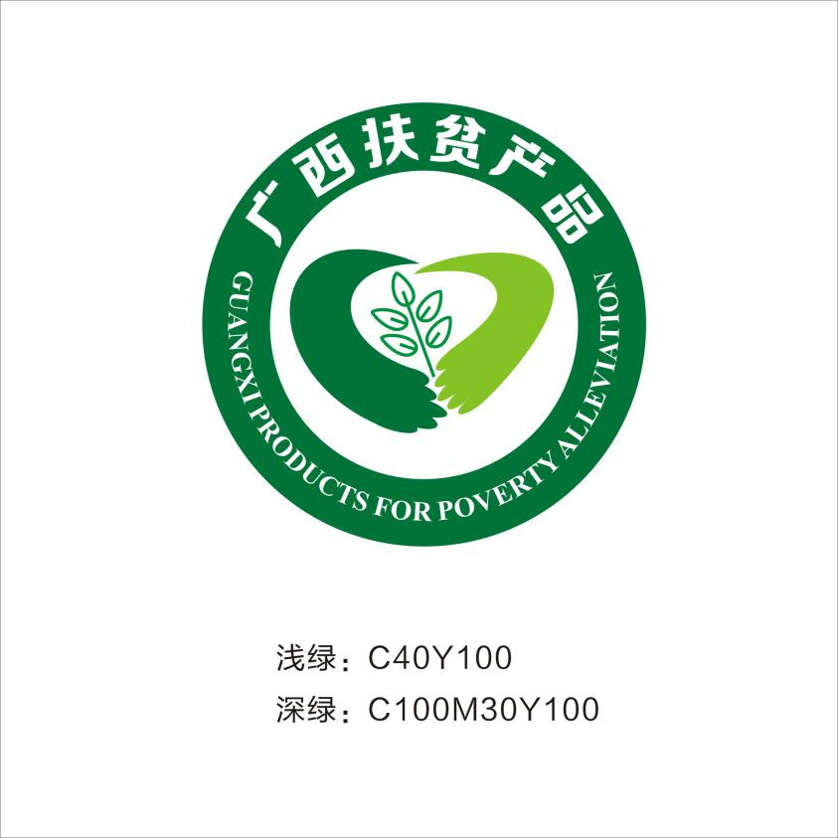

粘贴（套印）要求：
建议版面超大规格的包装用5cm标贴，粘贴（套印）边距纸质包装离边缘为5cm(含塑料包装制品）。常规大小的包装使用3.5cm的标贴，粘贴（套印）边距纸质包装离边缘为3cm(含塑料包装制品）。小于10 cm×20 cm的包装使用1.5 cm标贴，粘贴（套印）边距纸质包装离边缘为2cm，塑料制品包装离边缘为1.5 cm。

